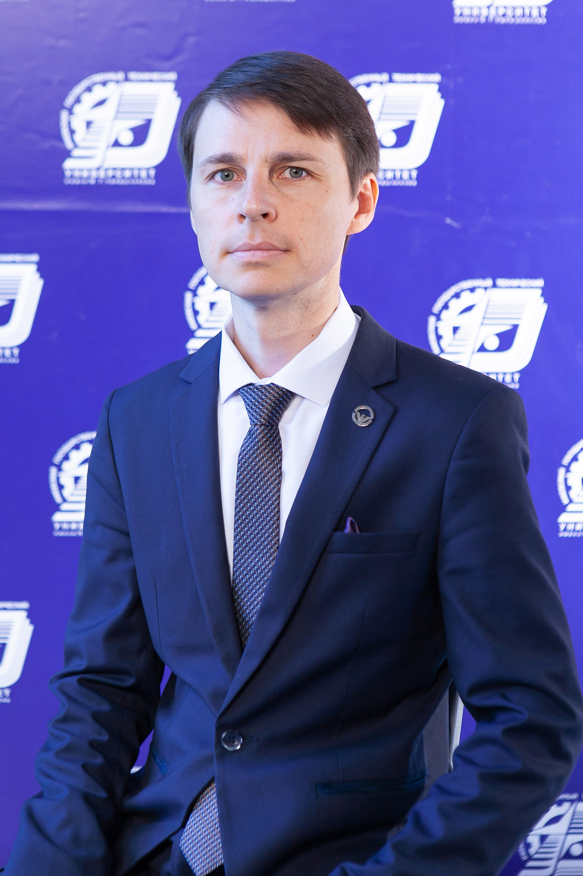

Коллектив преподавателей и сотрудников кафедры «Прикладная математика и информационные технологии» поздравляет с 45-летием доктора технических наук, профессора кафедры «Прикладная математика и информационные технологии» Королева Станислава Анатольевича!

Королев С.А. принимает активное участие в научной работе и имеет более 120 научных трудов, в т.ч. 2 монографии, 35 статей в журналах, включенных в перечень ВАК РФ, и 15 статей в изданиях, входящих в Web of Science и Scopus.

С 2021 года Станислав Анатольевич входит в организационный комитет научных конференций: Всероссийской конференции «Липановские научные чтения» (является ученым секретарем).

Под руководством Королева С.А. были успешно выполнены бакалаврские и магистерские работы. В инициативном порядке оказывает помощь в организации работы с аспирантами и студентами кафедры. Проводит научные исследования со студентами. Работы студентов, выполненных под руководством Королева С. А., были неоднократно удостоены дипломов на выставке инноваций ИжГТУ имени М.Т. Калашникова, дипломов за лучший доклад на региональных и всероссийских конференциях.

Королеву С.А. неоднократно объявлялись благодарности и вручались Почетные грамоты. В 2020 году решением Ученого Совета ИжГТУ имени М. Т. Калашникова присвоено почетное звание «Чело-век года» в номинации «Доцент года».

За годы плодотворной работы Станислав Анатольевич проявил себя как ответственный, компетентный руководитель и грамотный специалист.

Преподаватели, сотрудники и студенты кафедры «Прикладная математика и информационные технологии» желают Станиславу Анатольевичу крепкого здоровья, блестящих идей, счастья и благополучия!